Путешествие за Сергеем Михалковым
Сотрудничество с сельской библиотекой - это, в первую очередь, организация экскурсий, в ходе которых дети знакомятся с обустройством библиотеки, ее назначением, содержимым.
Наше дошкольное учреждение совместно сотрудниками библиотеки старается проводить экскурсии тематические, которые посвящены какому-либо событию, знаменательной дате. И в этот раз нас пригласили поговорить о поэте Сергее Михалкове.
Я часто знакомила ребятам с произведениями С. Михалкова, но, придя в библиотеку, нам более подробно рассказали о биографии Сергея Михалкова. Мы совершили путешествие, где на каждой остановке нам рассказывали разные факты из жизни поэта.
Экскурсия произвела на моих воспитанников огромное впечатление. Уходить из библиотеки детям не хотелось, и они пообещали прийти в библиотеку вместе с родителями. Всем очень понравилось посещение библиотеки. Очень важно приобщать детей к книжной культуре, воспитывать любознательного, грамотного человека.

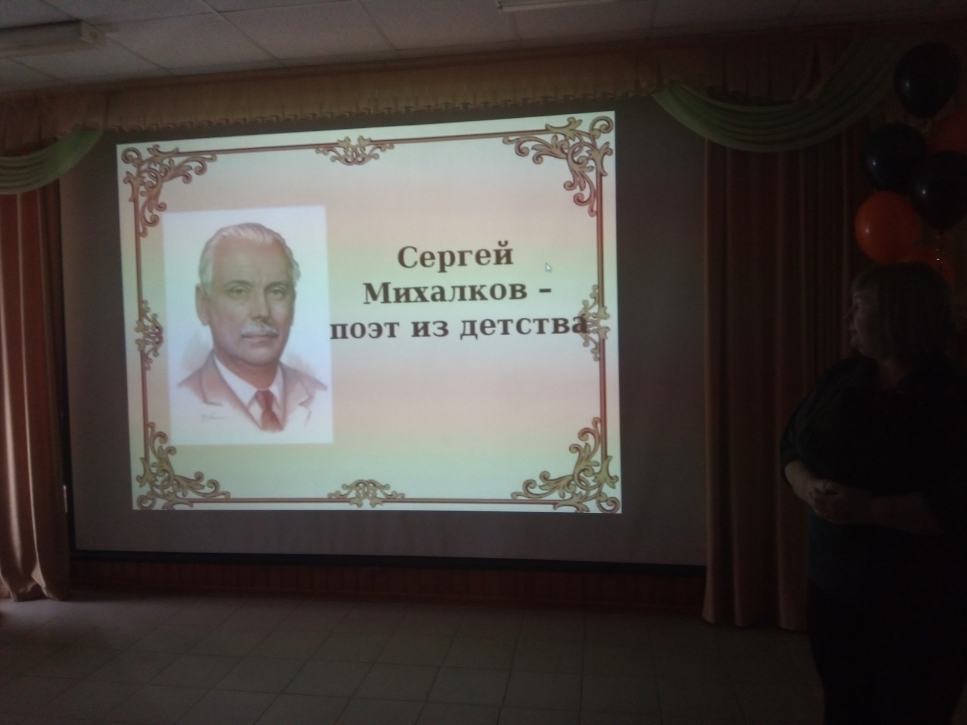
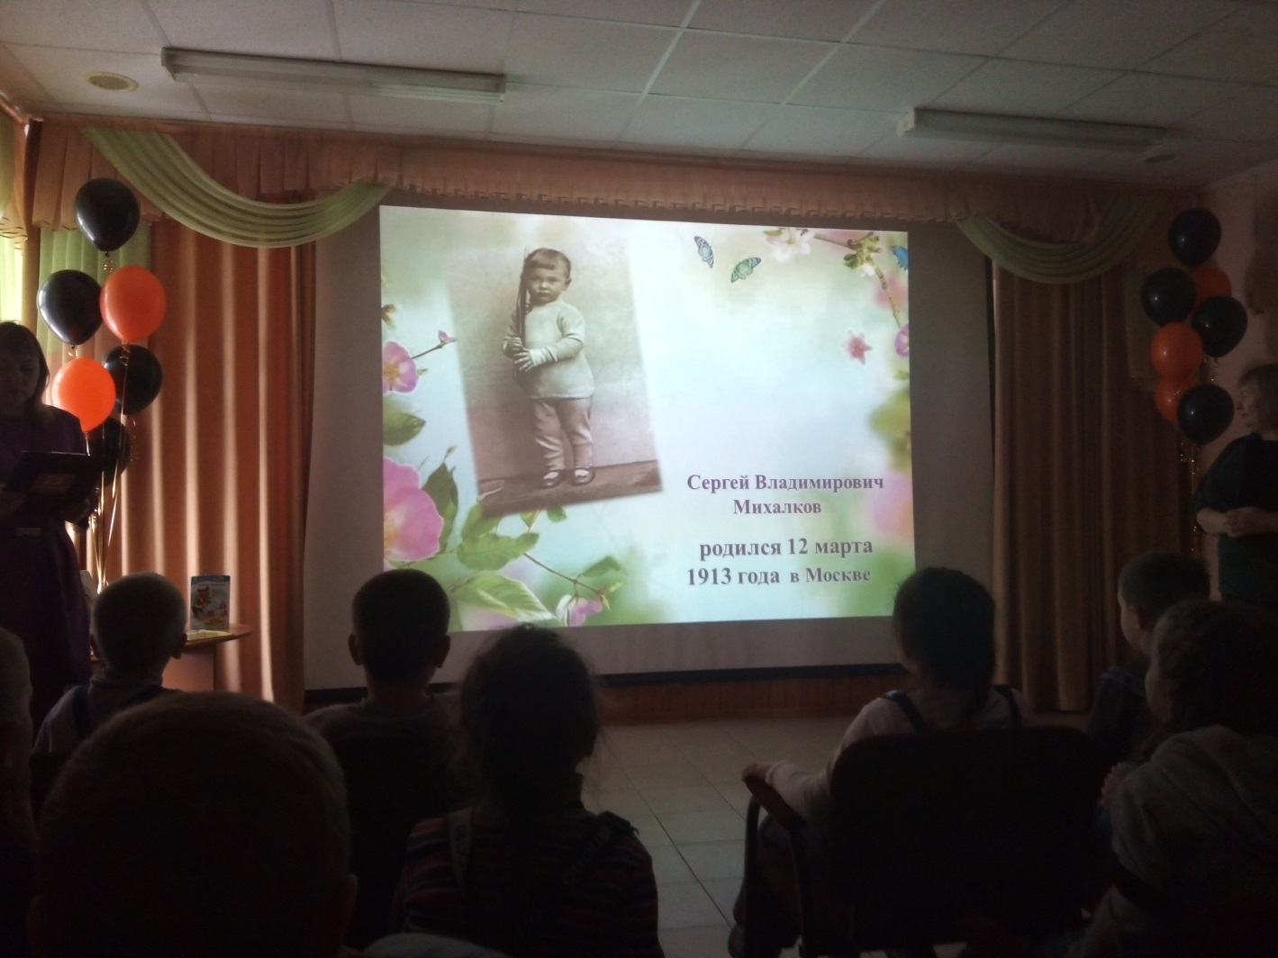
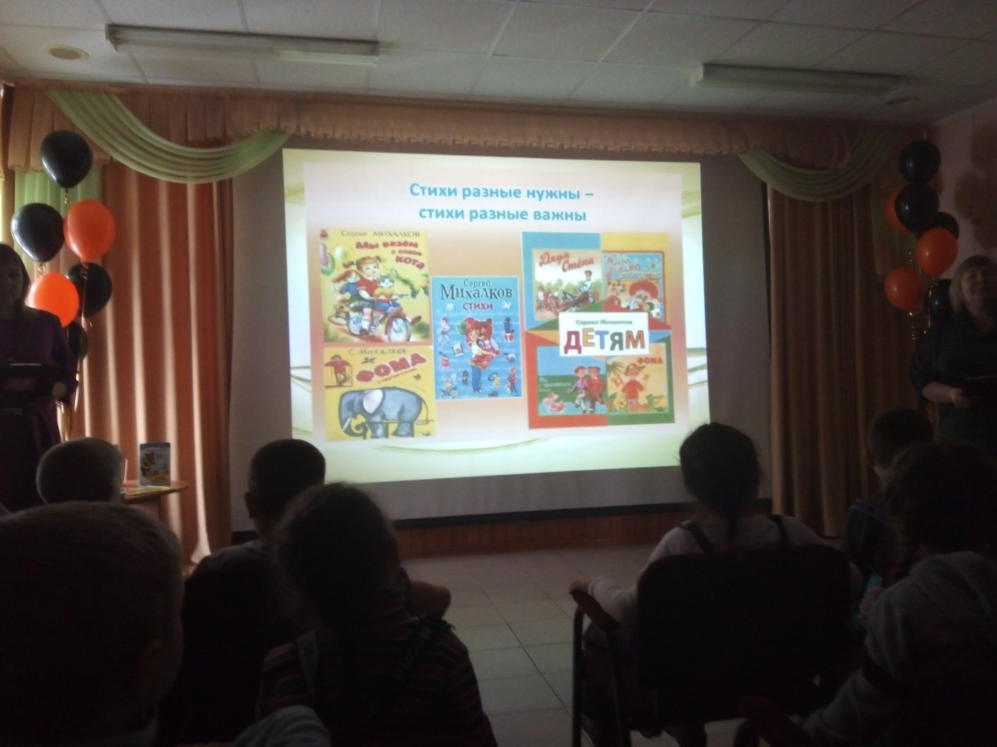
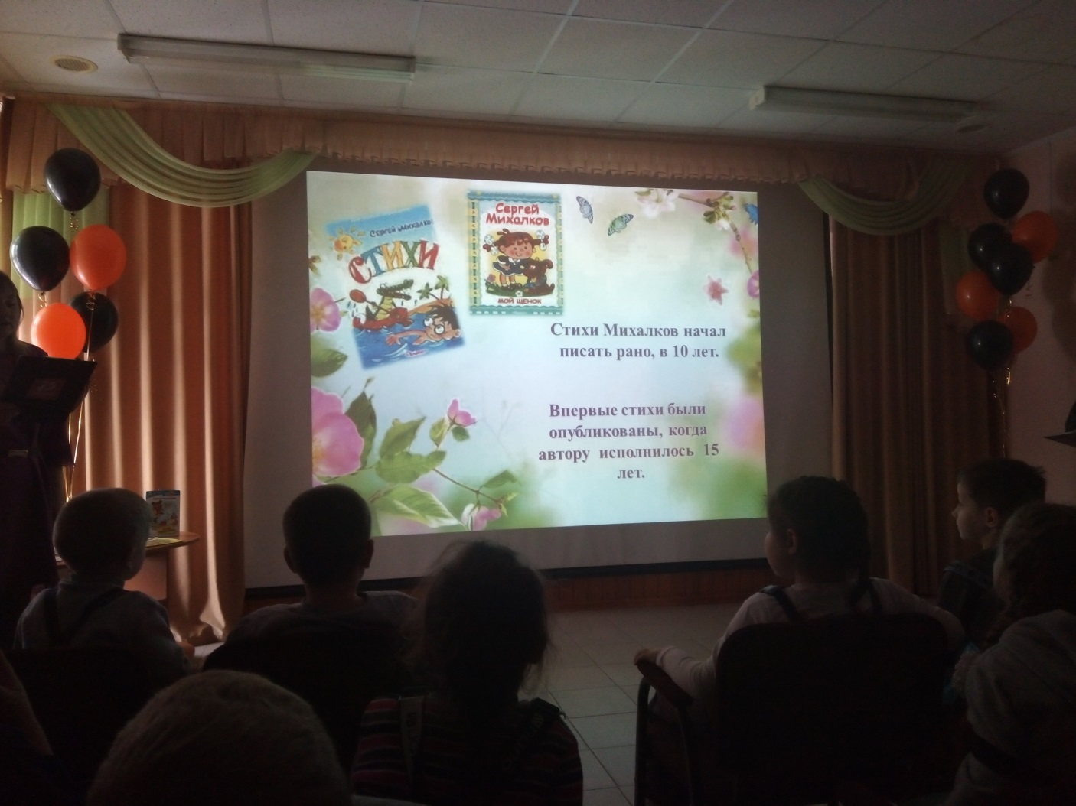
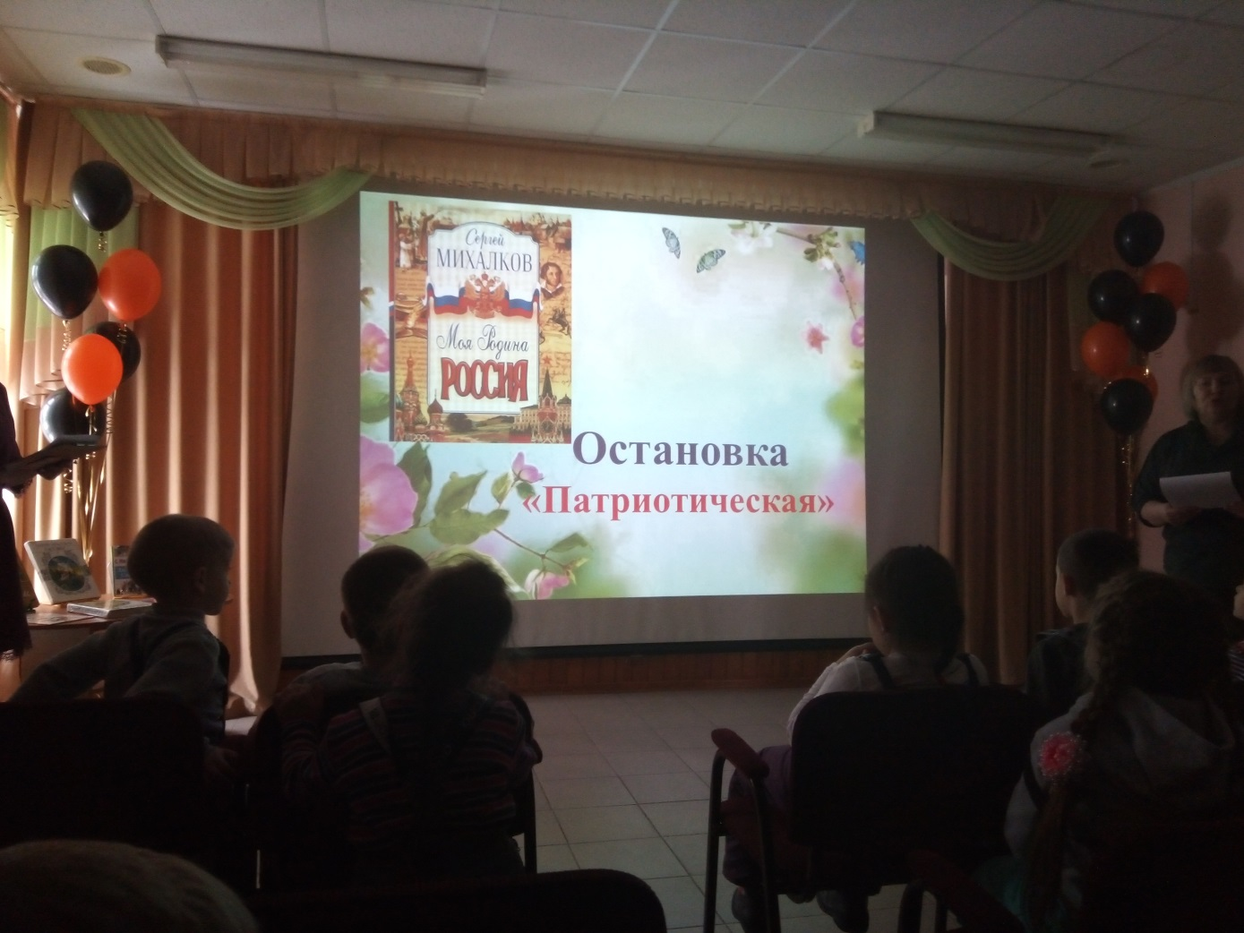
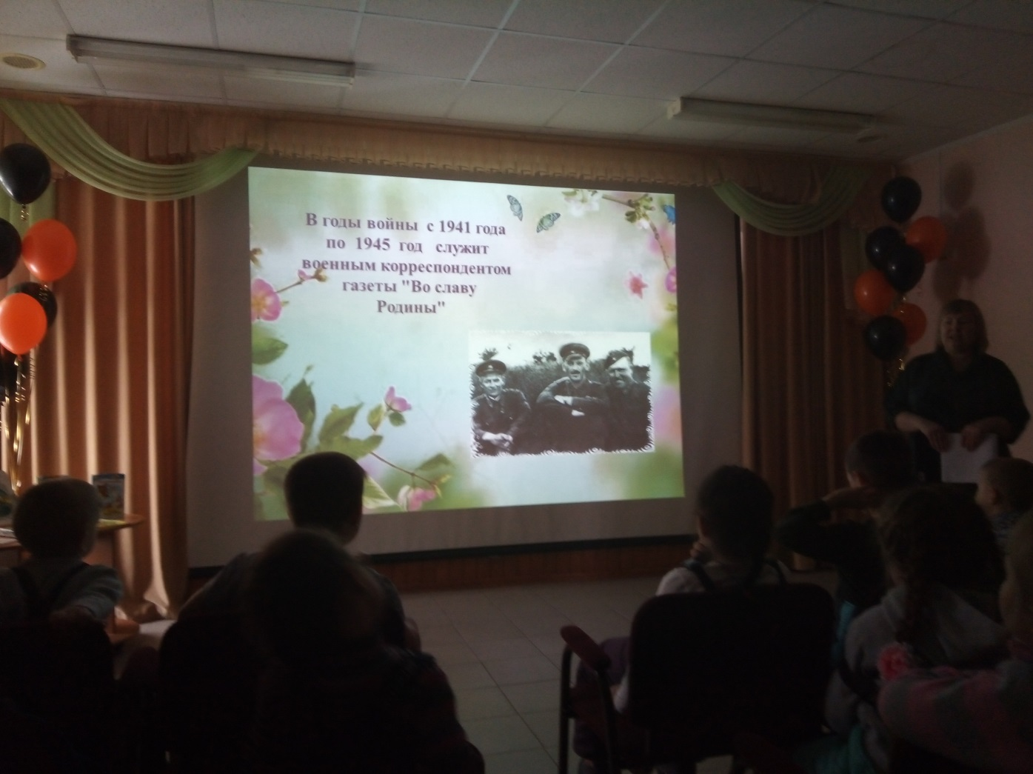
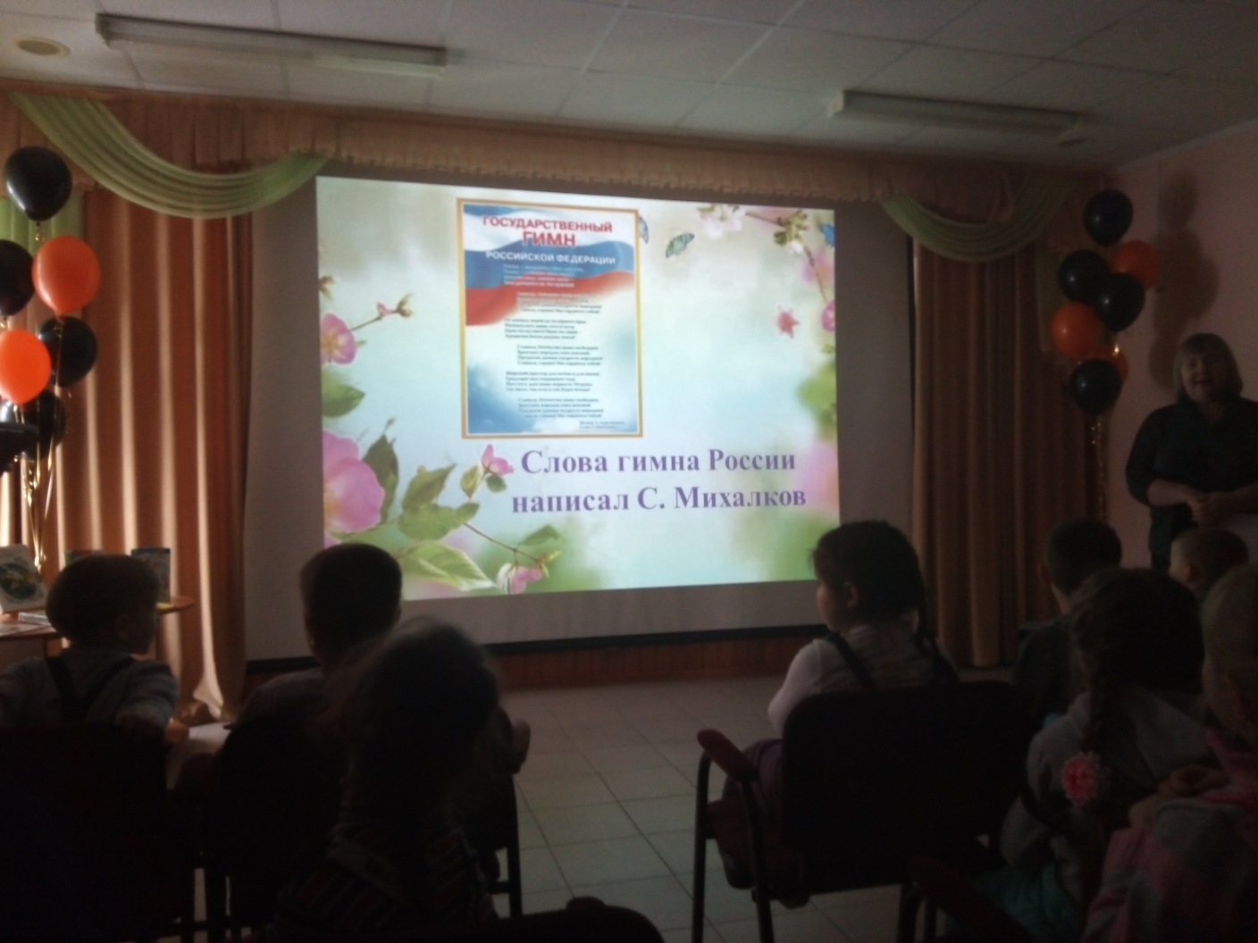
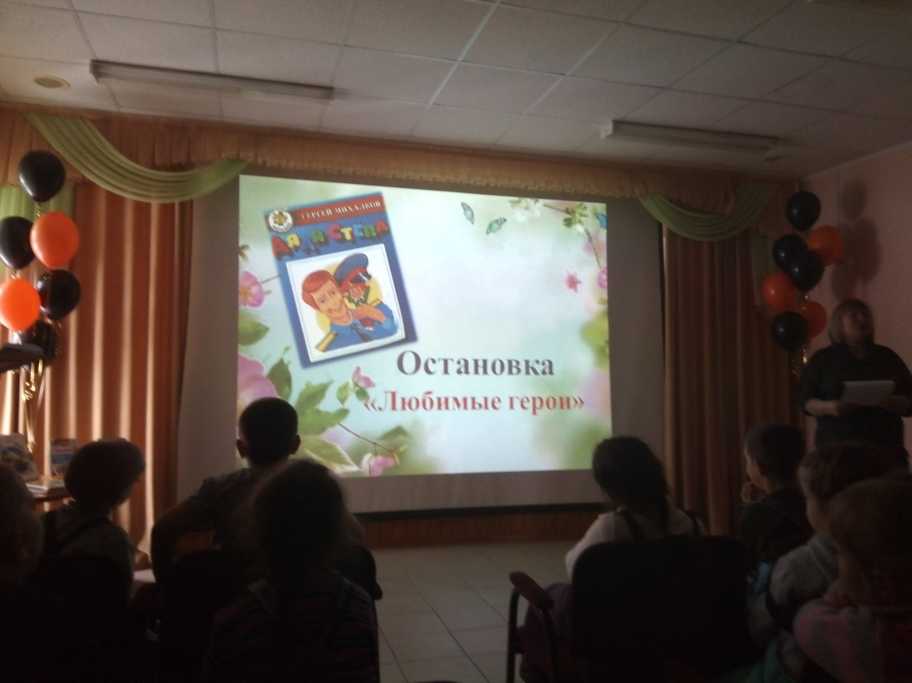
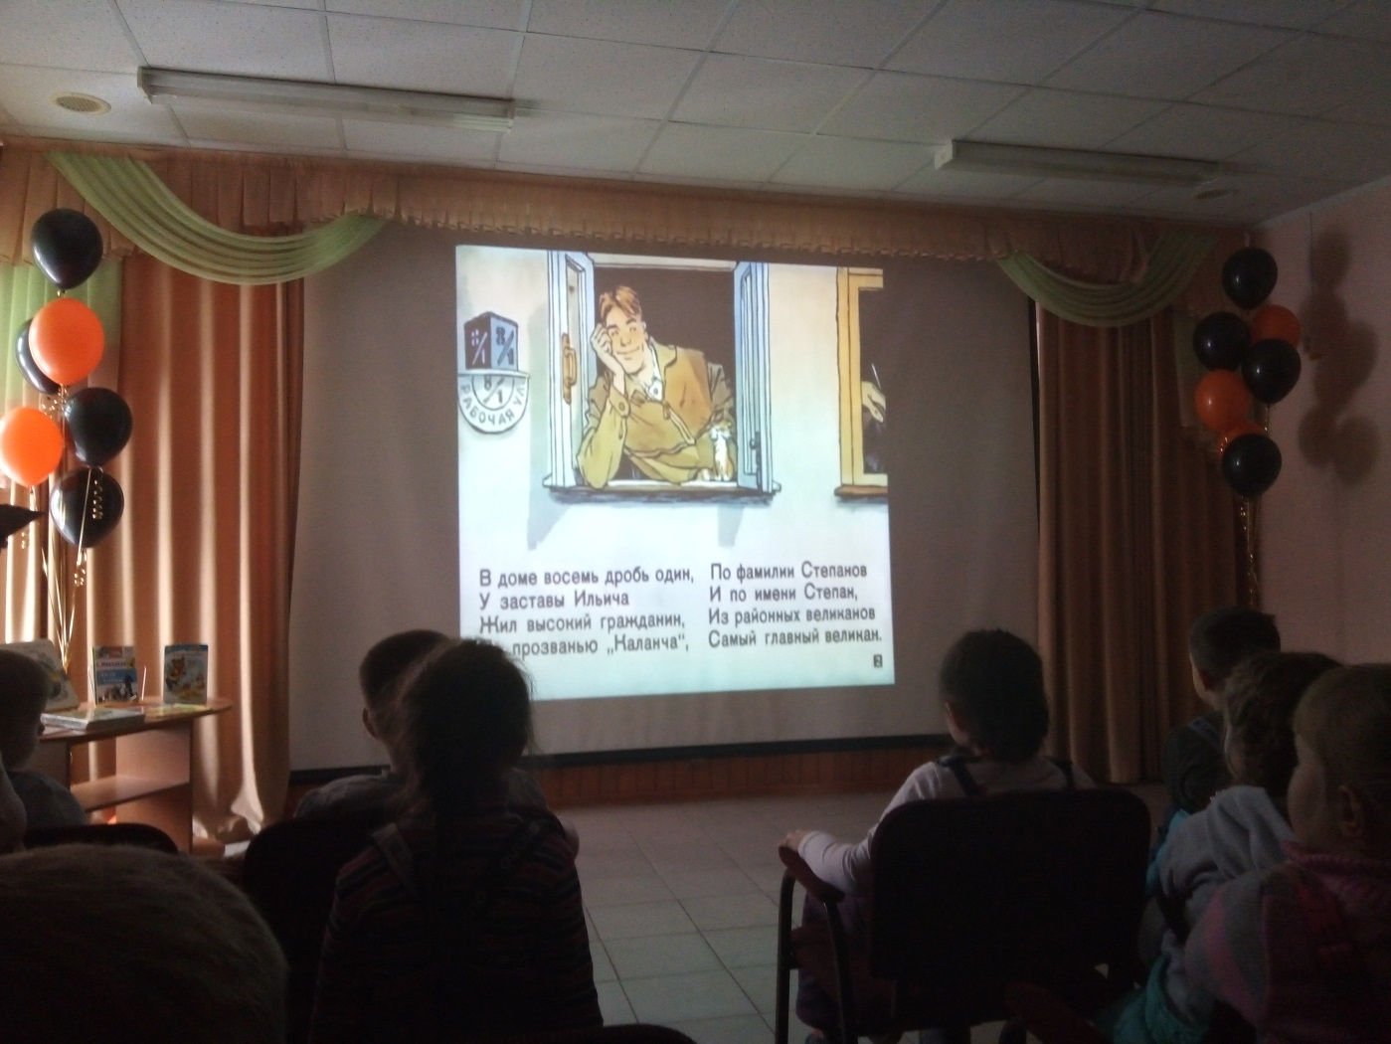
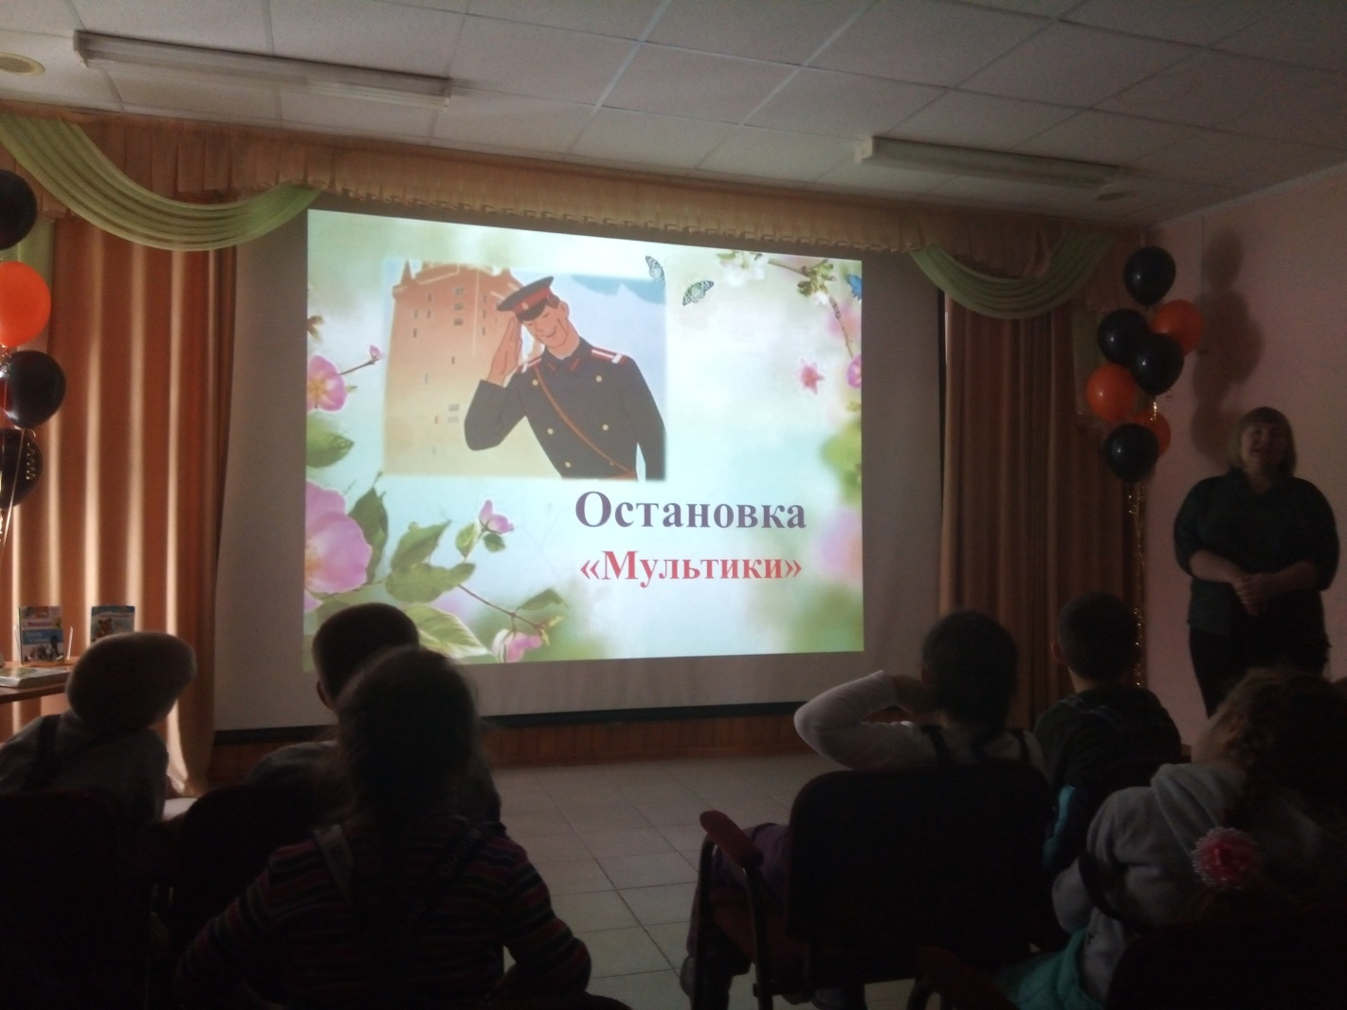
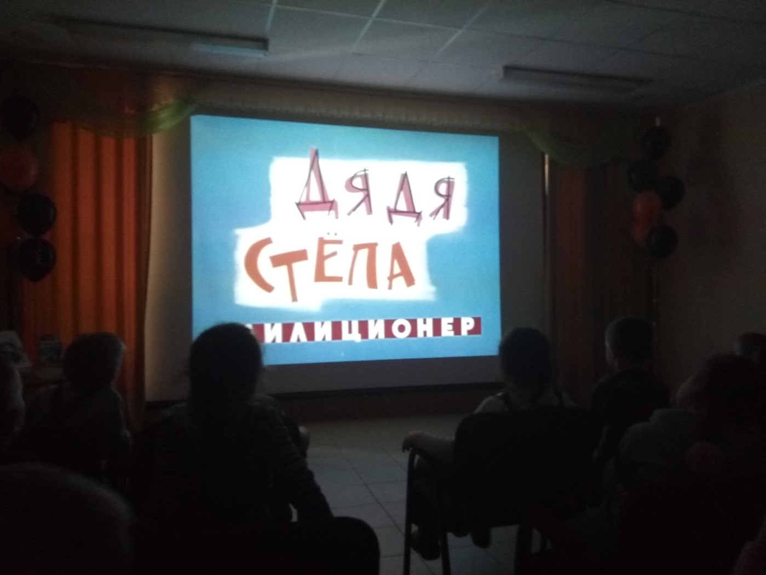
Материал подготовила воспитатель: Ситникова И.П.

